基于训练期特权信息和验证集控制路由的短窗运动想象脑电解码

摘要
运动想象脑电（motor imagery EEG, MI-EEG）解码是非侵入式脑机接口的重要任务。多数离线研究采用提示后数秒的完整 EEG 片段进行分类，以获得较稳定的 ERD/ERS 特征；然而，较长分析窗口会增加系统决策延迟，不利于早期反馈和低延迟交互。
本文关注 2 s 短窗口 MI-EEG 解码问题，研究在推理阶段仅使用 2 s EEG 的条件下，训练阶段的 4 s 特权信息能否帮助短窗学生模型保留更多判别能力。为此，本文构建了以 Compact EEGNet 为学生模型的短窗解码框架。在 BCI Competition IV-2a 上，训练阶段引入 4 s Compact EEGNet 教师和 4 s 黎曼教师的软标签；在 BCI Competition IV-2b 上，进一步考察 4 s 黎曼软标签与空间协方差结构监督对 2 s 学生模型的作用。所有教师和协方差目标仅在训练阶段使用，测试阶段仍只部署 2 s 学生模型。
为处理被试间时间模式差异，本文还将固定 2 s、黎曼空间监督、自适应窗口等策略作为候选，并使用训练会话内部验证集进行被试级路由选择。评估会话始终隔离，仅用于最终测试。
在 IV-2a 数据集上，验证集控制路由达到 59.31% 的平均准确率，高于固定 2 s CE 的 56.72% 和固定 2 s 双教师蒸馏的 58.47%，相对固定 CE 的提升在被试配对检验中达到统计显著性。在 IV-2b 数据集上，自适应 Riemann KD 加空间监督达到 77.12%，全局路由达到 77.01%，相对固定 2 s CE 的 76.34% 仅表现为小幅正向趋势，且完整 4 s EEGNet 仍保持更高性能。
这些结果表明，训练期 4 s 特权信息可在四分类 IV-2a 中改善 2 s 短窗解码，但其收益具有数据集和任务依赖性。本文的贡献不是证明 2 s 输入可以普遍替代完整时间窗，而是在严格短窗推理约束下，给出一种可复现的训练期知识迁移和验证集控制策略选择路径。
关键词：运动想象；脑电；脑机接口；短窗解码；知识蒸馏；黎曼几何；EEGNet

1 引言
运动想象脑电（motor imagery electroencephalography, MI-EEG）脑机接口通过识别被试想象肢体运动时产生的脑电模式，实现外部设备控制、康复训练和人机交互等功能[1-2]。现有 MI-EEG 解码方法通常使用数秒级提示后 EEG 信号进行分类，相关分类算法和深度学习方法已在综述研究中得到系统总结[3-6]。较长分析窗口能够积累更充分的事件相关去同步化/同步化（event-related desynchronization/synchronization, ERD/ERS）信息，有利于提高分类稳定性；但它也要求系统在给出决策前等待更多 EEG 信号，从而增加反馈延迟。对于需要早期反馈、连续控制或在线交互的 BCI 应用，降低分析窗口长度本身就是一个重要的工程目标[7-8]。
2 s 短窗解码是一种直接的低延迟方案。与完整 4 s 或更长窗口相比，2 s 输入可以更早输出预测结果，但也会丢失 trial 后半段可能存在的判别信息。BCI Competition IV 的公开数据和综述工作表明，运动想象相关模式在 trial 内的出现时间、稳定程度和空间分布具有明显被试差异[9-10]。因此，固定使用经验性的 0-2 s 窗口并不一定适合所有被试：部分被试的有效信息可能在更晚的 2 s 片段中更稳定，另一些被试则可能更适合早期固定窗口。这种时间和被试双重异质性，是短窗 MI-EEG 解码的核心困难。
除时间窗选择外，短窗学生模型还无法直接观察完整时间窗中的空间统计结构。黎曼几何方法将 EEG trial 表示为空间协方差矩阵，并在对称正定矩阵流形或切空间中进行分类，已被证明能够有效刻画 MI-EEG 的空间判别结构[11-14]。协方差估计的稳定性会影响这类表征，收缩估计可在小样本条件下提高协方差估计的稳健性[15]。因此，一个自然思路是：在训练阶段允许教师模型使用 4 s 全窗 EEG，提取更完整的类别概率和空间协方差信息；而在推理阶段仍只保留 2 s 学生模型。这样的训练期特权信息设置可以在不增加测试延迟的前提下，为短窗模型提供额外监督。
不过，4 s 信息并不必然对每个被试都有益。更长窗口可能包含额外判别信息，也可能引入与当前被试或当前训练目标不匹配的噪声。类似地，自适应 2 s 窗口可改善部分被试的时间对齐，但单独使用检测器选窗并不保证提升最终分类性能。已有共适应校准研究也提示，BCI 系统性能与被试状态和校准策略之间存在相互作用[16]。基于这一点，本文不强制所有被试使用同一种训练策略，而是将固定 2 s CE、固定 2 s 蒸馏、自适应 2 s CE 和自适应蒸馏作为候选路线，由训练会话内部验证集进行被试级选择，评估会话仅用于最终测试。
基于上述分析，本文提出一种面向 2 s MI-EEG 解码的训练期特权信息和验证集控制路由框架。本文的核心假设是：在推理阶段严格限制为 2 s 输入时，4 s 神经教师和黎曼几何教师可以为短窗学生提供有用监督；但这种监督的效果具有被试和数据集依赖性，因此需要由验证集控制的策略选择机制限制负迁移。本文并不主张 2 s 解码能够普遍超过完整时间窗解码，而是研究在更早决策约束下如何尽可能保留有效判别性能。本文主要贡献如下：
（1）提出一种面向 2 s 短窗 MI-EEG 解码的训练期特权信息迁移框架，测试阶段仅使用 2 s EEG 和单个 Compact EEGNet 学生模型。
（2）在 IV-2a 上使用 4 s Compact EEGNet 教师和 4 s 黎曼教师提供软标签监督，在 IV-2b 上进一步评估 4 s 黎曼软标签与空间协方差结构监督，从而分析长窗几何信息对短窗学生的作用边界。
（3）将自适应 2 s 窗口作为候选策略，而不是假设其必然优于固定窗口；通过验证集表现判断其是否适合具体被试。
（4）设计验证集控制的全局路由策略，在测试前从多个 2 s 候选策略中进行被试级选择，以降低固定时间窗或固定监督方式带来的负迁移风险。
（5）在 BCI Competition IV-2a 和 IV-2b 两个公开数据集上，采用 9 名被试、5 个随机种子和跨会话评估协议，与 Compact EEGNet、EEGNetV4、ShallowConvNet、DeepConvNet、CSP-LDA、FBCSP-LDA 和黎曼切空间分类器等基线进行比较[17-20]，并报告 OOF 路由敏感性分析。

2 材料与方法

2.1 数据集与实验协议
信号通过 MOABB 获取[21]。本文使用 BCI Competition IV-2a（BNCI2014_001）和 BCI Competition IV-2b（BNCI2014_004）两个公开运动想象 EEG 数据集[9-10]。IV-2a 包含 9 名被试、22 个 EEG 通道和 4 个运动想象类别；IV-2b 包含 9 名被试、3 个 EEG 通道和 2 个类别。所有实验均采用 subject-dependent 的跨会话协议：训练会话用于模型训练和内部验证，评估会话仅用于最终测试。训练会话按类别分层划分为训练子集和验证子集（80/20）。验证集用于早停、温度校准、候选路线选择和路由选择；评估会话不参与任何教师拟合、模型选择、数据标准化参数估计或路由选择。

2.2 预处理与时间窗定义
EEG 信号采用 8-32 Hz 频带滤波，采样率为 250 Hz。每个 trial 从提示后 0-4 s 截取为完整窗口，得到 1000 个采样点；2 s 短窗对应 500 个采样点。固定短窗默认使用 0-2 s。对于需要 4 s 教师的实验，教师输入为同一 trial 的 0-4 s EEG，学生输入为该 trial 对应的 2 s EEG，确保教师软标签和学生样本顺序严格一致。标准化参数仅在训练子集上估计，并应用于验证集和测试集，避免测试集信息泄漏。

数据集 | 类别数 | 通道数 | 采样率 | 协议
BCI IV-2a | 4 | 22 | 250 Hz | 训练会话 → 训练/验证；评估会话 → 测试
BCI IV-2b | 2 | 3 | 250 Hz | 训练会话 → 训练/验证；评估会话 → 测试
注：所有划分均在训练会话内部完成，评估会话仅用于最终测试。
表 1｜数据集和跨会话评估协议。

2.3 学生模型与对比模型
部署阶段的学生模型为 Compact EEGNet，其输入为 2 s EEG。本文保留 EEGNet 中时间卷积、depthwise 空间卷积和 separable 卷积的轻量结构思想[17, 24]，使用相同的训练协议比较固定 2 s CE、固定 4 s CE 和蒸馏模型。外部深度基线包括 EEGNetV4、ShallowConvNet 和 DeepConvNet[18]；传统基线包括 CSP-LDA、FBCSP-LDA 和黎曼切空间逻辑回归[19-20]。这些基线用于判断所提短窗策略在相同跨会话设置下的相对位置。

2.4 训练期教师模型
IV-2a 中使用两类 4 s 教师。第一类为 4 s Compact EEGNet 教师，使用训练子集的 4 s EEG 和真实标签进行监督训练，并在训练结束后冻结；其输出 logits 经过验证集温度校准后作为学生的神经教师软标签。第二类为 4 s 黎曼教师。对每个 4 s trial 计算 OAS 收缩协方差矩阵[15]，再映射到黎曼切空间，并使用逻辑回归进行分类[11-14]。逻辑回归正则化参数在训练会话内部选择，教师概率同样使用验证集进行温度校准。IV-2b 中主要使用 4 s 黎曼教师，并额外利用其协方差结构构造空间监督目标。

2.5 蒸馏损失与空间结构监督
对于普通 CE 训练，学生模型仅优化交叉熵损失。对于双教师蒸馏，学生同时学习真实标签和两个教师的软标签；该设计受到知识蒸馏和 Future-Guided Learning 的启发：前者通过教师软概率约束学生模型，后者利用未来时间信息为当前时间序列预测模型提供训练期指导[22-23]。损失写为 L = CE(y, p_s) + alpha_eeg KL(p_s^T || p_eeg^T) + alpha_rie KL(p_s^T || p_rie^T)，其中 p_s 为学生概率，p_eeg 和 p_rie 分别为神经教师和黎曼教师概率，T 为温度。对于 IV-2b 的 Riemann KD + 空间监督，损失写为 L = CE + lambda_KD KL(p_s^T || p_rie^T) + lambda_spatial L_spatial。空间损失约束学生 depthwise 空间卷积前后的空间相关结构，使学生中间表示与由 4 s 协方差得到的空间目标保持一致。所有辅助损失只在训练阶段使用，测试阶段不调用教师模型或协方差分类器。

2.6 自适应短窗与验证集控制路由
自适应窗口模块首先在训练会话内部训练一个 MI-active 检测器，并在 0-2 s 可检测范围内以 0.5 s 检测窗口和 0.25 s 步长扫描 EEG 片段。检测器输出用于确定候选 2 s 分类窗口的起点。由于单独的检测式选窗可能与最终分类最优窗口不一致，本文不将自适应窗口作为默认最优策略，而是把固定 CE、固定蒸馏、自适应 CE 和自适应蒸馏共同作为候选。全局路由在每个被试和随机种子下，仅根据训练会话内部验证集表现选择候选策略，并将该策略应用到隔离的评估会话。

2.7 评价指标与统计分析
本文报告 accuracy、macro-F1 和 Cohen's kappa。主要结果以 5 个随机种子下的 9 被试均值表示，标准差按随机种子层面计算；当表格采用被试层面标准差时，在表注中明确说明。IV-2a 的主要统计比较采用被试配对 t 检验和 Wilcoxon signed-rank 检验，对比验证集控制路由与固定 2 s CE。对于仍未完成配对检验的消融矩阵，本文仅作描述性解释，不作显著性声称。
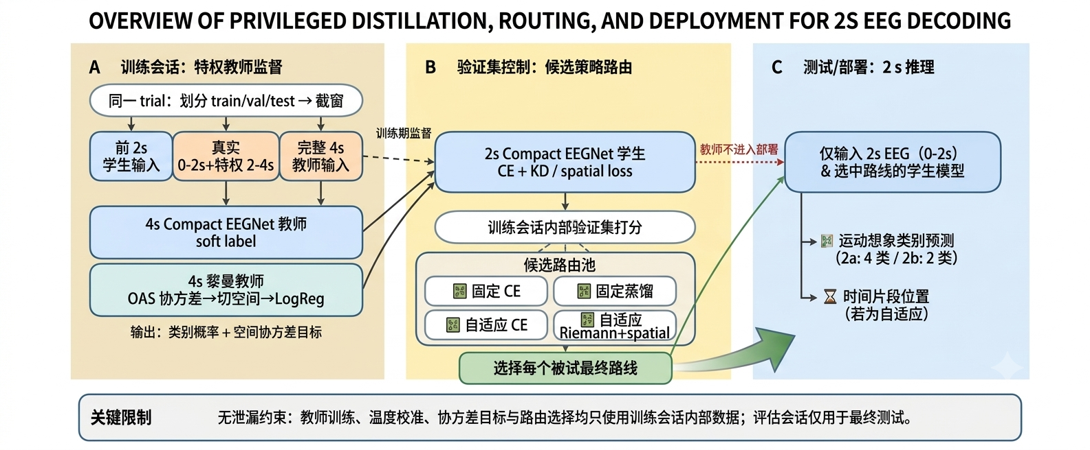

图 1｜训练期特权信息与部署阶段短窗推理。4 s 教师和协方差目标仅在训练阶段可用。部署阶段使用 2 s 学生模型；若选中自适应候选，则额外使用可选检测器。

3 结果

3.1 路由提升了 IV-2a 上的短窗解码性能
验证集控制路由在 IV-2a 上达到 59.31% 的准确率，而固定 2 s CE 为 56.72%（提升 +2.59 个百分点）。在种子平均后，9 名被试中有 8 名被试获得提升，且差异具有统计显著性（配对 t 检验 p=0.0055；Wilcoxon p=0.0078）。固定 2 s 双教师蒸馏达到 58.47%，低于路由结果但高于固定 CE；路由与固定双教师之间的差异不显著，说明主要优势来自被试特异性的候选选择，而不是某一个候选策略在所有被试上均占优。需要注意的是，单独的自适应 CE 在 IV-2a 上低于固定 CE，提示检测式窗口选择和最终分类最优窗口之间并不完全一致。
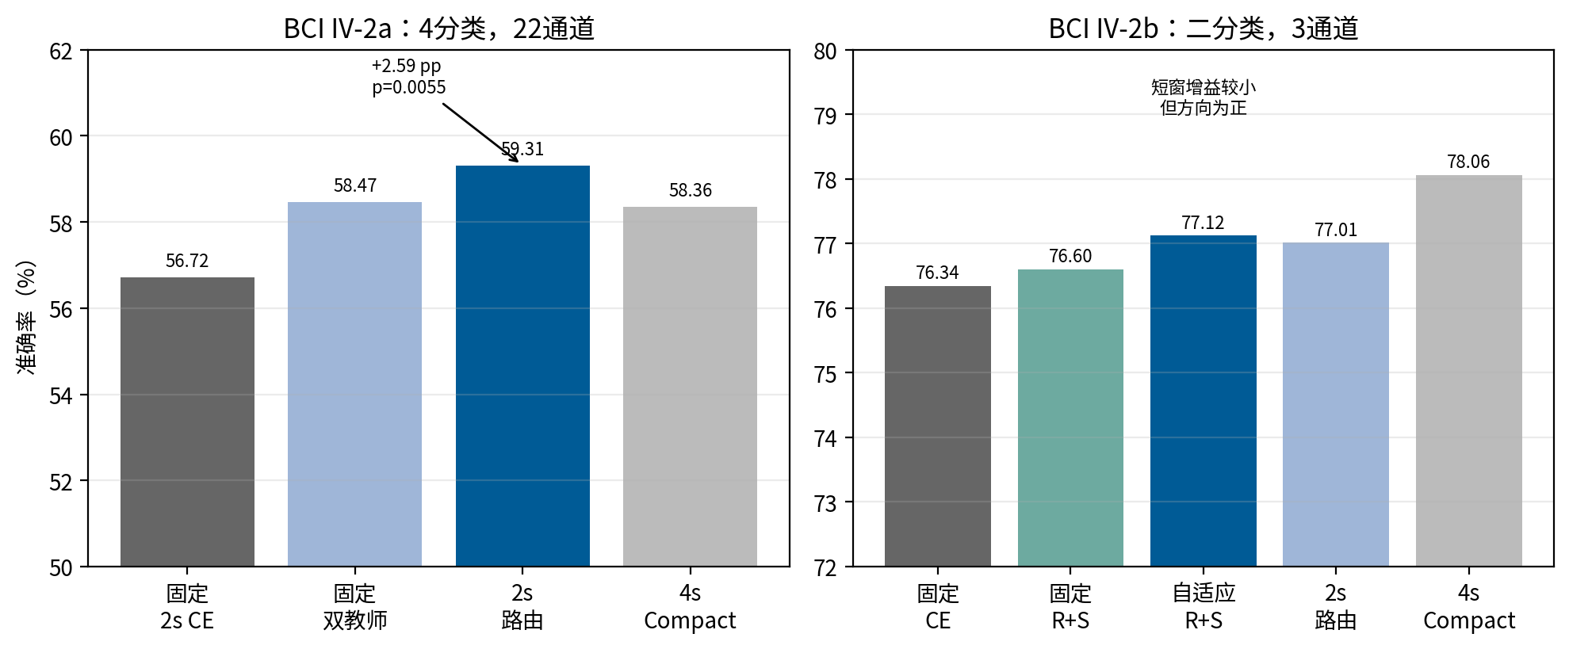
图 2｜主要短窗证据。（a）IV-2a 上路由相对固定 CE 显著提升 2 s 准确率。（b）IV-2b 上增益较小，且完整时间窗仍保持优势。数值为 9 名被试的 5 种子均值；该图不比较来自不同统计汇总方式的种子标准差。
表 2｜主要短窗结果。
数据集 | 方法 | 输入 | 准确率 | Macro-F1 | Kappa
2a | 固定 2 s CE | 2 s | 0.5672 | 0.5550 | 0.4229
2a | 自适应 CE | 2s | 0.5481 | 0.5350 | 0.3974
2a | 固定 2 s 双教师 | 2 s | 0.5847 | 0.5724 | 0.4463
2a | 验证集控制路由 | 2 s | 0.5931 | 0.5842 | 0.4575
2a | Compact EEGNet CE | 4 s | 0.5836 | 0.5749 | 0.4448
2b | 固定 2 s CE | 2 s | 0.7634 | 0.7567 | 0.5268
2b | 固定 Riemann KD + 空间 | 2 s | 0.7660 | 0.7627 | 0.5319
2b | 自适应 CE | 2 s | 0.7675 | 0.7637 | 0.5349
2b | 自适应 Riemann KD + 空间 | 2 s | 0.7712 | 0.7681 | 0.5424
2b | 验证集控制路由 | 2 s | 0.7701 | 0.7665 | 0.5402
2b | Compact EEGNet CE | 4 s | 0.7806 | 0.7763 | 0.5612
注：除另有说明外，数值为 9 名被试在 5 个随机种子下的种子级均值；± 表示 across-seed 标准差。

3.2 跨数据集边界与黎曼空间消融
在 IV-2b 上，自适应 Riemann KD 加空间监督达到 77.12%，全局路由达到 77.01%，固定 CE 为 76.34%。该增益小于 IV-2a，和 IV-2b 较少的通道数以及二分类任务设置相一致。完整 4 s Compact EEGNet CE 达到 78.06%，仍高于所有 2 s 策略，说明 IV-2b 上短窗方法主要提供低延迟条件下的小幅性能保持，而不是超过完整时间窗。匹配辅助损失的消融显示，中等联合权重（0.10+0.10）取得最高均值；但该消融目前仍为描述性分析，因为尚未针对最终空间监督矩阵重新计算与 CE 的配对检验。

3.3 复现的 2 s 基线比较
本文将所提出 2 s 策略与复现的 ShallowConvNet、DeepConvNet、经典方法、黎曼方法和 EEGNetV4 基线进行比较。除 EEGNet 与 Shallow/DeepConvNet 外，近年来还出现了 FBCNet、EEG Conformer、EEG-Inception、EEG-TCNet、紧凑卷积网络和 TSception 等 EEG 深度解码模型[25-30]。在 IV-2a 上，验证集控制路由超过复现的 ShallowConvNet、DeepConvNet、FBCSP-LDA、Riemann TS-LogReg 和 EEGNetV4 2 s 基线。在 IV-2b 上，自适应 Riemann KD 加空间监督接近 EEGNetV4 2 s CE，并超过 Shallow/Deep 2 s 基线；但其均值未超过 EEGNetV4，因此不应表述为全面优于 EEGNetV4。
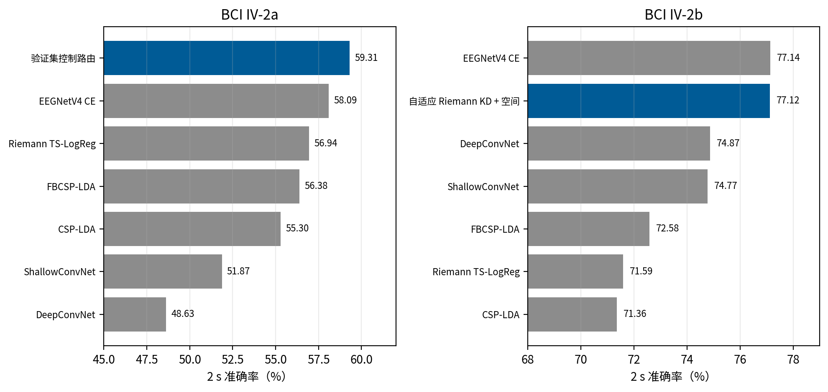
图 3｜复现的延迟匹配 2 s 基线。蓝色柱表示每个数据集上的所提短窗策略；灰色柱为相同跨会话协议下复现的外部基线。
表 3｜复现的 2 s 外部基线。
数据集 | 2 s 对比方法 | 准确率 | Macro-F1 | Kappa
2a | ShallowConvNet | 0.5187 ± 0.0026 | 0.5113 | 0.3582
2a | DeepConvNet | 0.4863 ± 0.0131 | 0.4553 | 0.3151
2a | CSP-LDA | 0.5530 | -- | --
2a | FBCSP-LDA | 0.5638 | 0.5517 | 0.4184
2a | Riemann TS-LogReg | 0.5694 | -- | --
2a | EEGNetV4 CE | 0.5809 | -- | --
2a | 验证集控制路由 | 0.5931 ± 0.0114 | 0.5842 | 0.4575
2b | ShallowConvNet | 0.7477 ± 0.0073 | 0.7443 | 0.4954
2b | DeepConvNet | 0.7487 ± 0.0118 | 0.7429 | 0.4973
2b | CSP-LDA | 0.7136 | 0.7076 | 0.4272
2b | FBCSP-LDA | 0.7258 | 0.7227 | 0.4515
2b | Riemann TS-LogReg | 0.7159 | 0.7080 | 0.4317
2b | EEGNetV4 CE | 0.7714 | 0.7676 | 0.5427
2b | 自适应 Riemann KD + 空间 | 0.7712 ± 0.0152 | 0.7681 | 0.5424
注：带 ± 的深度基线为 5 个随机种子的种子级均值；未标注 ± 的条目表示当前稿件尚未整理对应 seed-level 标准差，应在正式投稿前补齐或移至补充材料。

3.4 完整时间窗参考
4 s 模型仍是强参考。在 IV-2a 上，4 s Riemann TS-LogReg 和 FBCSP-LDA 明显高于所提 2 s 路由；在 IV-2b 上，4 s EEGNetV4 和 4 s Compact EEGNet 也高于 2 s 策略。因此，本文的短窗贡献应理解为在更早决策约束下保留和改善 2 s 解码性能，而不是超过所有完整时间窗方法。
表 4｜4 s 参考结果。
数据集 | 4 s 参考方法 | 准确率 | Macro-F1 | Kappa
2a | ShallowConvNet | 0.5038 | 0.4923 | 0.3384
2a | DeepConvNet | 0.4710 | 0.4372 | 0.2947
2a | Compact EEGNet CE | 0.5836 | 0.5749 | 0.4448
2a | EEGNetV4 CE | 0.6025 | 0.5894 | 0.4700
2a | Riemann TS-LogReg | 0.6525 | 0.6420 | 0.5367
2a | CSP-LDA | 0.6029 | 0.5726 | 0.4705
2a | FBCSP-LDA | 0.6296 | 0.6154 | 0.5061
2b | ShallowConvNet | 0.7666 | 0.7619 | 0.5332
2b | DeepConvNet | 0.7741 | 0.7639 | 0.5482
2b | Compact EEGNet CE | 0.7806 | 0.7763 | 0.5612
2b | EEGNetV4 CE | 0.7895 | 0.7852 | 0.5790
2b | Riemann TS-LogReg | 0.7297 | 0.7189 | 0.4593
2b | CSP-LDA | 0.7303 | 0.7197 | 0.4606
2b | FBCSP-LDA | 0.7587 | 0.7540 | 0.5173
注：4 s 结果仅作为完整时间窗参考，不与 2 s 短窗方法进行同延迟比较。

3.5 软标签与空间监督具有互补性
IV-2b 辅助损失消融为描述性分析：Riemann KD + 空间监督在 0.10+0.10 权重下达到最高被试级均值（accuracy 0.7648，macro-F1 0.7617，kappa 0.5296）。这些数值是在 5 种子平均后对被试进行汇总得到的，因此其标准差反映被试异质性，不能直接与表 2 中的种子级标准差比较。仅 Riemann KD 和仅空间损失均取得接近结果，说明两种监督信号可能存在互补性，但当前证据不足以支持强显著性结论。
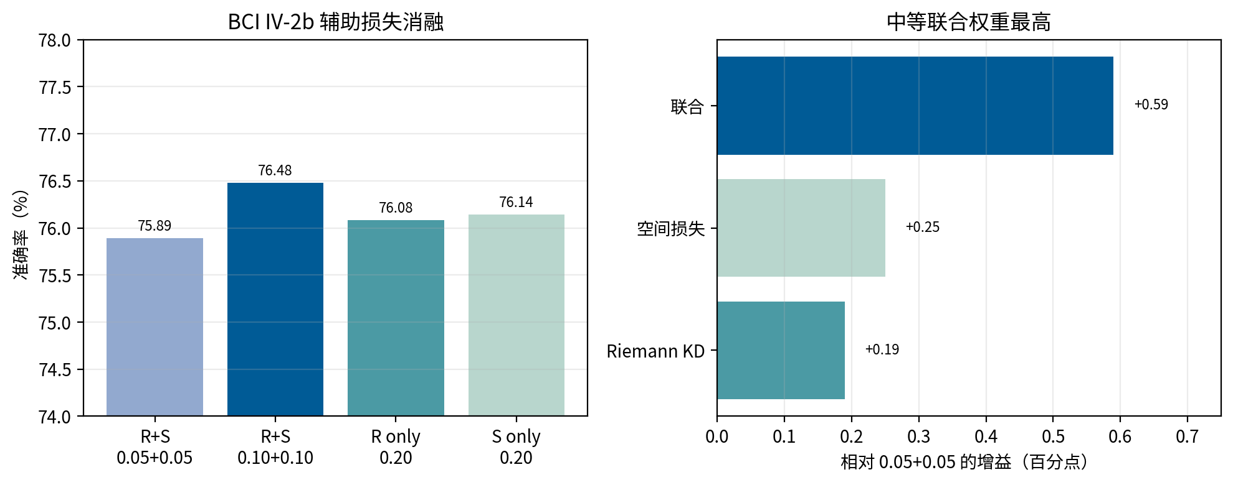
图 4｜IV-2b 黎曼 KD 与空间监督消融。数值为 5 种子平均后的被试级均值；误差值见表 5。
表 5｜8–32 Hz 下 IV-2b 黎曼 KD 与空间损失消融。
配置 | 总权重 | 准确率 | Macro-F1 | Kappa
Riemann KD + 空间（0.05 + 0.05） | 0.10 | 0.7589 ± 0.1420 | 0.7525 ± 0.1494 | 0.5177 ± 0.2840
Riemann KD + 空间（0.10 + 0.10） | 0.20 | 0.7648 ± 0.1354 | 0.7617 ± 0.1373 | 0.5296 ± 0.2709
仅 Riemann KD（0.20 + 0.00） | 0.20 | 0.7608 ± 0.1373 | 0.7543 ± 0.1458 | 0.5216 ± 0.2745
仅空间损失（0.00 + 0.20） | 0.20 | 0.7614 ± 0.1421 | 0.7551 ± 0.1499 | 0.5229 ± 0.2841
注：本表为被试级描述性消融，± 表示 5 种子平均后的跨被试标准差，不能直接与表 2 的 seed-level 标准差比较。

4 讨论
本文的主要发现是，在推理阶段不携带 4 s 教师的条件下，训练期特权信息和验证集控制策略选择能够改善 IV-2a 的 2 s 短窗解码。该结果支持短窗 MI-EEG 解码的一种实用路径：完整时间窗不必直接进入部署模型，而可以在训练阶段作为教师信息，为低延迟学生模型提供额外监督。
IV-2a 与 IV-2b 的差异说明，该策略的收益具有明显任务依赖性。IV-2a 是 22 通道四分类任务，空间协方差结构和类别关系更丰富，因此 4 s 神经教师和黎曼教师可能提供了更多短窗学生难以直接观察的信息。相比之下，IV-2b 只有 3 个通道且为二分类任务，固定 2 s CE 已经达到较高水平，留给蒸馏和空间监督的改进空间较小。因此，IV-2b 结果应被解释为跨数据集边界验证，而不是强性能突破。
自适应窗口实验进一步揭示了一个重要现象：MI-active 检测并不等价于分类最优窗口选择。检测器可以在验证集上识别运动想象相关活动，但由检测器确定的窗口在 IV-2a 上并未稳定优于固定 0-2 s CE。这说明短窗分类依赖的不只是活动是否出现，还包括该时间片段内类别间空间模式是否足够可分。因此，本文将自适应窗口作为路由候选，而不是把它作为默认最优策略。
路由选择的稳定性是本文最重要的局限。虽然主实验中的评估会话始终隔离，但每个随机种子只使用一个内部验证划分进行候选选择。补充 OOF 路由分析显示，IV-2a 上 OOF routing 的准确率为 57.06% ± 0.94%，仅略高于固定 2 s CE，并低于单验证划分路由结果。这提示路由策略对验证划分存在敏感性。未来工作应采用内部 K 折或 OOF 路由作为默认选择机制，并报告验证集排名与测试集排名的一致性。
本文还有三个限制。第一，所有实验均为被试依赖训练，尚未证明跨被试迁移能力。第二，实验采用公开离线数据集，不能直接证明异步在线 BCI 中的实时表现。第三，部分消融结果仍为描述性分析，尤其是 IV-2b 的 Riemann KD 与空间损失矩阵，还需要完整配对检验和多重比较校正。尽管如此，当前结果已经说明，在短窗约束下引入训练期 4 s 特权信息是可行的，并且其有效性需要结合数据集复杂度和被试差异来判断[3, 5, 14]。

5 结论
本文提出并验证了一种面向 2 s MI-EEG 短窗解码的训练期特权信息和验证集控制路由框架。结果表明，4 s 神经教师和黎曼教师能够在 IV-2a 四分类任务中提升 2 s 学生模型性能，而 Riemann KD 加空间监督在 IV-2b 二分类任务中仅带来小幅正向趋势。完整 4 s 模型仍是强参考，因此本文的意义在于低延迟约束下的性能保持和受控提升，而不是用 2 s 输入全面替代完整时间窗。未来工作需要进一步验证 OOF/K 折路由、跨被试迁移和在线异步场景。

声明
数据可用性：BCI Competition IV-2a 和 IV-2b 可通过 MOABB 作为 BNCI2014_001 和 BNCI2014_004 获取。
代码可用性：发布版本应包括环境版本、结果 CSV 文件、源数据表，以及用于生成所报告矩阵的全部命令。
利益冲突：作者声明无利益冲突。

参考文献
1. Pfurtscheller G, Neuper C (2001) Motor imagery and direct brain-computer communication. Proc IEEE 89:1123-1134. https://doi.org/10.1109/5.939829
2. Ang KK, Guan C (2018) EEG-based strategies for stroke rehabilitation. In: Nam CS, Nijholt A, Lotte F (eds) Brain-computer interfaces handbook. CRC Press, pp 553-574
3. Lotte F, Bougrain L, Cichocki A et al (2018) A review of classification algorithms for EEG-based brain-computer interfaces: a 10 year update. J Neural Eng 15:031005. https://doi.org/10.1088/1741-2552/aab2f2
4. Altaheri H, Muhammad G, Alsulaiman M et al (2023) Deep learning techniques for classification of electroencephalogram (EEG) motor imagery (MI) signals: a review. Neural Comput Appl 35:14681-14722. https://doi.org/10.1007/s00521-023-08542-7
5. Roy Y, Banville H, Albuquerque I, Gramfort A, Falk TH, Faubert J (2019) Deep learning-based electroencephalography analysis: a systematic review. J Neural Eng 16:051001. https://doi.org/10.1088/1741-2552/ab260c
6. Zhang X, Yao L, Wang X, Monaghan J, McAlpine D (2021) A survey on deep learning-based non-invasive brain signals: recent advances and new frontiers. J Neural Eng 18:031002. https://doi.org/10.1088/1741-2552/abc902
7. Wolpaw JR, Birbaumer N, McFarland DJ, Pfurtscheller G, Vaughan TM (2002) Brain-computer interfaces for communication and control. Clin Neurophysiol 113:767-791. https://doi.org/10.1016/S1388-2457(02)00057-3
8. Blankertz B, Dornhege G, Krauledat M, Muller KR, Curio G (2007) The non-invasive Berlin Brain-Computer Interface: fast acquisition of effective performance in untrained subjects. NeuroImage 37:539-550. https://doi.org/10.1016/j.neuroimage.2007.01.051
9. Tangermann M, Muller KR, Aertsen A et al (2012) Review of the BCI Competition IV. Front Neurosci 6:55. https://doi.org/10.3389/fnins.2012.00055
10. Brunner C, Leeb R, Muller-Putz G, Schlogl A, Pfurtscheller G (2010) BCI Competition 2008: Graz data set A. Institute for Knowledge Discovery, Graz University of Technology
11. Barachant A, Bonnet S, Congedo M, Jutten C (2012) Multiclass brain-computer interface classification by Riemannian geometry. IEEE Trans Biomed Eng 59:920-928. https://doi.org/10.1109/TBME.2011.2172210
12. Barachant A, Bonnet S, Congedo M, Jutten C (2013) Classification of covariance matrices using a Riemannian-based kernel for BCI applications. Neurocomputing 112:172-178. https://doi.org/10.1016/j.neucom.2012.12.039
13. Congedo M, Barachant A, Bhatia R (2017) Riemannian geometry for EEG-based brain-computer interfaces; a primer and a review. BCI 4:1-39. https://doi.org/10.1080/2326263X.2017.1297192
14. Yger F, Berar M, Lotte F (2016) Riemannian approaches in brain-computer interfaces: a review. IEEE Trans Neural Syst Rehabil Eng 25:1753-1762. https://doi.org/10.1109/TNSRE.2016.2627016
15. Chen Y, Wiesel A, Eldar YC, Hero AO (2010) Shrinkage algorithms for MMSE covariance estimation. IEEE Trans Signal Process 58:5016-5029. https://doi.org/10.1109/TSP.2010.2053029
16. Vidaurre C, Sannelli C, Muller KR, Blankertz B (2011) Co-adaptive calibration to improve BCI efficiency. J Neural Eng 8:025009. https://doi.org/10.1088/1741-2560/8/2/025009
17. Lawhern VJ, Solon AJ, Waytowich NR, Gordon SM, Hung CP, Lance BJ (2018) EEGNet: a compact convolutional neural network for EEG-based brain-computer interfaces. J Neural Eng 15:056013. https://doi.org/10.1088/1741-2552/aace8c
18. Schirrmeister RT, Springenberg JT, Fiederer LDJ et al (2017) Deep learning with convolutional neural networks for EEG decoding and visualization. Hum Brain Mapp 38:5391-5420. https://doi.org/10.1002/hbm.23730
19. Blankertz B, Tomioka R, Lemm S, Kawanabe M, Muller KR (2008) Optimizing spatial filters for robust EEG single-trial analysis. IEEE Signal Process Mag 25:41-56. https://doi.org/10.1109/MSP.2008.4408441
20. Ang KK, Chin ZY, Zhang H, Guan C (2008) Filter bank common spatial pattern (FBCSP) in brain-computer interface. In: Proceedings of the IEEE International Joint Conference on Neural Networks, pp 2390-2397. https://doi.org/10.1109/IJCNN.2008.4634130
21. Jayaram V, Barachant A (2018) MOABB: trustworthy algorithm benchmarking for BCIs. J Neural Eng 15:066011. https://doi.org/10.1088/1741-2552/aadea0
22. Hinton G, Vinyals O, Dean J (2015) Distilling the knowledge in a neural network. arXiv:1503.02531. https://doi.org/10.48550/arXiv.1503.02531
23. Gunasekaran S, Kembay A, Ladret H et al (2025) A predictive approach to enhance time-series forecasting. Nat Commun 16:8645. https://doi.org/10.1038/s41467-025-63786-4
24. Cui J, Lan Z, Liu Y et al (2022) A compact and interpretable convolutional neural network for cross-subject driver drowsiness recognition from single-channel EEG. IEEE Trans Neural Syst Rehabil Eng 30:286-296. https://doi.org/10.1109/TNSRE.2022.3147419
25. Mane R, Chew E, Chua K et al (2021) FBCNet: a multi-view convolutional neural network for brain-computer interface. arXiv:2104.01233. https://doi.org/10.48550/arXiv.2104.01233
26. Song Y, Zheng Q, Liu B, Gao X (2023) EEG conformer: convolutional transformer for EEG decoding and visualization. IEEE Trans Neural Syst Rehabil Eng 31:710-719. https://doi.org/10.1109/TNSRE.2022.3230250
27. Santamaria-Vazquez E, Martinez-Cagigal V, Vaquerizo-Villar F, Hornero R (2020) EEG-Inception: a novel deep convolutional neural network for assistive ERP-based brain-computer interfaces. IEEE Trans Neural Syst Rehabil Eng 28:2773-2782. https://doi.org/10.1109/TNSRE.2020.3048106
28. Ingolfsson TM, Hersche M, Wang X, Kobayashi N, Cavigelli L, Benini L (2020) EEG-TCNet: an accurate temporal convolutional network for embedded motor-imagery brain-machine interfaces. In: IEEE International Conference on Systems, Man, and Cybernetics, pp 2958-2965. https://doi.org/10.1109/SMC42975.2020.9283028
29. Lawhern VJ, Waytowich NR, Solon AJ, Hung CP, Lance BJ (2016) EEGNet: a compact convolutional network for EEG-based brain-computer interfaces. arXiv:1611.08024. https://doi.org/10.48550/arXiv.1611.08024
30. Ding Y, Robinson N, Zeng Q et al (2022) TSception: a deep learning framework for emotion detection using EEG. In: Proc Int Joint Conf Neural Networks (IJCNN), pp 1-8. https://doi.org/10.1109/IJCNN55064.2022.9967692

